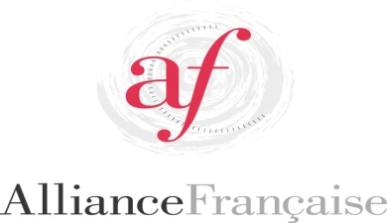Avellino
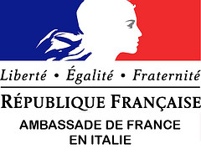
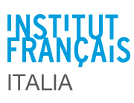

Avellino – 22 novembre 2013
Istituto Tecnico Agrario “ de Santis” Avellino
Organizzata in collaborazione con
la Delegazione Generale dell’Alliance Française in Italia
la Federazione delle Alliances Françaises d’Italia
l’Institut français Italia – Ambasciata di Francia in Italia
CLÉ International – Eli/Didier – Hachette Fle/Sansoni per la scuola - Lang

8.30 – 9.00 Accoglienza dei partecipanti

9.15 – 10.45 Michel Vergne
Découvrir le monde contemporain dans l’enseignement des langues

10.45-11.00 Pausa

11.00 – 12.30 Michel Vergne

continuazione

12.30 – 13.45 Pausa pranzo

13.45 – 14.45 Présentation des nouveautés éditoriales

14.45 – 18. Tre ateliers in parallelo.

14.45 – 15.45 Atelier A – Michel VERGNE (Alliance Française Bari)
Découvrir le monde contemporain : les humoristes français

Atelier B – Vincent Le Gall (Alliance FrançaiseAvellino)
Découvrir le monde contemporain : l’écriture texto

Atelier C – Samuel Tual (Prof. Cava dei Tirreni)

Découvrir le monde contemporain :
15.45 – 16.45 Ripetizione ateliers

16.45 – 17.45 Ripetizione ateliers

17.45 – 18.00 Chiusura dei lavori e prospettive

I docenti riceveranno gli attestati di partecipazione alla fine della giornata.
Si rammenta che l’Ambasciata di Francia/Institut français Italia (in qualità di ente culturale straniero) e la Federazione delle Alliances françaises d’Italia (decreto del 28-12-2010, prot. n. AOODGPER.114) sono soggetti qualificati e riconosciuti per la formazione del personale della scuola (art. 1 comma della Direttiva n. 90/2003) e che, pertanto, i docenti che partecipano alle iniziative promosse e sostenute da tali enti hanno diritto all’esonero dal servizio, secondo le disposizioni vigenti.

